Documento de diseño
“Nicolett Studio Fantasy”
[NISTFY]
Fecha: [03/09/2026]

Contenido
Datos del documento 3
Histórico de revisiones 3
Información del proyecto 3
Introducción 3
Arquitectura del sistema 4
Visión general 4
Componentes 4
Comunicación entre servicios 5
Modelo de datos 6
Casos de uso 7
Modelo de clases 7
Diagramas de actividades y de secuencia 8
Despliegue del sistema 11

Datos del documento

Histórico de revisiones
Versión | Fecha | Descripción/cambio | Autor
1.0 | 03/09/2026 | Creación inicial del documento. | Alejandra Garrido, Daniela Huaiquiñir

Información del proyecto
Organización | Nicolett Studio Fantasy
Sección | Capstone 001V
Proyecto (Nombre) | Sistema digital de gestión y agendamiento integrado “Nicolett Studio Fantasy”
Docente | Fabián Alcántara

Introducción
Este documento explica cómo está diseñada la plataforma web de agendamiento y gestión de Nicolett Studio Fantasy: de qué partes se compone, cómo se comunican entre sí y cómo se guarda la información. Sirve de guía para el equipo de desarrollo y para que la administración del estudio entienda cómo funcionará la solución. El diseño responde a cuatro ideas:
- Sin cruces de horario: una hora reservada se bloquea de inmediato.
- Belleza sin barreras: reservas flexibles para mamás con hijos y trabajadoras con turnos.
- Trazabilidad: cada atención registra su servicio, tarifa y profesional.
- Partes independientes: cada función es un módulo fácil de corregir o ampliar.

Arquitectura del sistema

Visión general
La plataforma se organiza en capas. La clienta usa la plataforma web, esta se conecta con un único punto de entrada (la API REST) y la API reparte el trabajo entre cuatro servicios: autenticación, agendamiento, catálogo de productos y servicios, y notificaciones.  Así, la plataforma web no necesita conocer el interior de cada servicio, y si una función cambia (por ejemplo, un nuevo medio de pago) se modifica solo el servicio correspondiente.  Los pagos y los avisos se delegan en servicios externos, que ya existen y son confiables. | 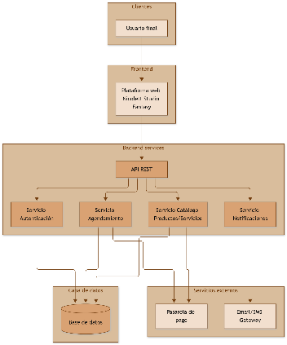  Figura 1. Arquitectura general

Componentes
Este diagrama baja al interior de la aplicación y la divide en tres capas: lo que ve el usuario (presentación), las reglas del negocio (lógica) y el almacenamiento (datos). Cada pantalla se conecta solo con el componente que necesita, lo que mantiene el sistema ordenado y más fácil de probar.
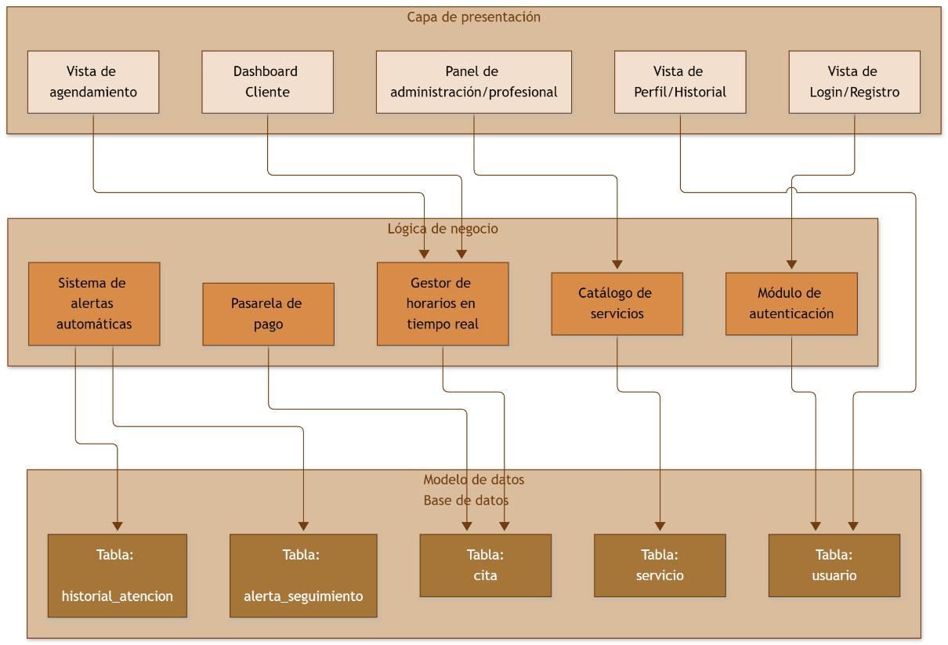
Figura 2. Componentes del sistema por capas
El gestor de horarios en tiempo real concentra la regla que evita las citas duplicadas y lo usan la vista de agendamiento y el dashboard de la clienta. Las alertas automáticas alimentan el historial y el seguimiento de clientas.

Comunicación entre servicios
Este diagrama recorre la función más delicada del sistema: reservar una hora. Tres decisiones de diseño merecen destacarse:

- Solo se ofrecen horas libres. El sistema consulta la base de datos en el momento, así la clienta nunca elige una hora que ya no existe.
- Primero el pago, luego el bloqueo. La reserva definitiva se registra una vez confirmado el abono o el valor completo, y el guardado de la cita y el bloqueo del horario ocurren como una sola operación: no puede haber una cita sin horario bloqueado, ni un horario bloqueado sin cita.
- Cambios sin intervención manual. Si la clienta cancela o modifica su cita, el horario se libera solo y otra persona puede tomarlo.

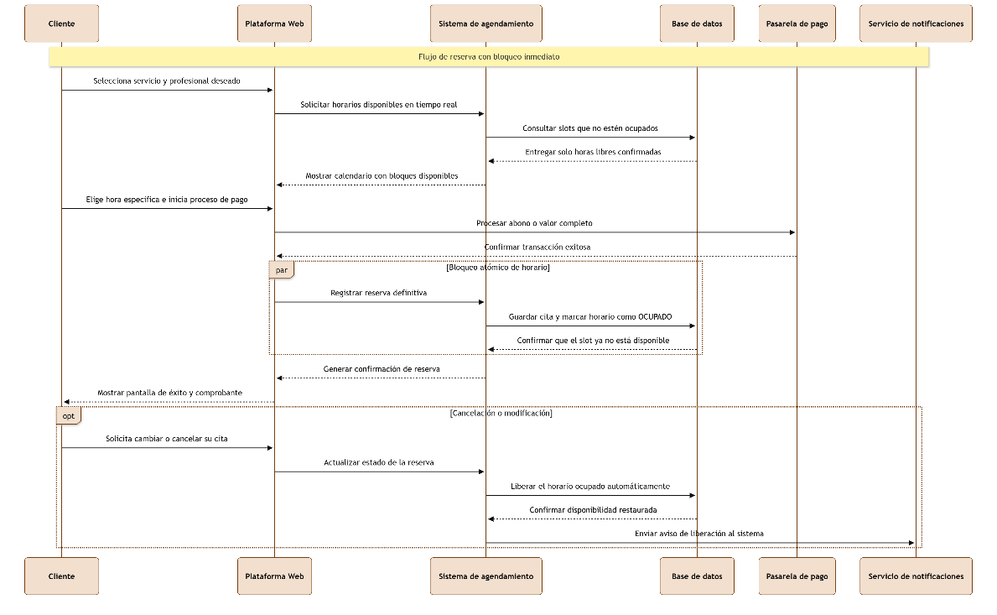
Figura 3. Flujo de reserva con bloqueo inmediato de horario

Modelo de datos
La información se guarda en una base de datos relacional de 31 tablas, agrupadas por tema. El diagrama entidad-relación completo está en el archivo de la base de datos (BD Nicolett Studio Fantasy). En los diagramas UML, la clase Cita se guarda en la tabla reserva.

Grupo | Tablas principales | Qué resuelve
Usuarios y roles | usuario, rol | Una tabla de usuarios para clientas, profesionales y administradoras; el rol define qué puede hacer cada una.
Catálogo | categoria, servicio, producto, configuracion | Servicios (duración y precio), productos con stock y parámetros del estudio.
Agenda y reservas | reserva, disponibilidad, agenda_diacerrado, agenda_reserva_cita_temporal, agenda_historial_reserva | Horarios de cada profesional, días cerrados, reservas definitivas y temporales (con vencimiento) e historial de cambios. Incluye la marca “viene con acompañante”, pensada para madres con hijos.
Ventas y pagos | carrito_pedido, carrito_detallepedido, carrito_pagosimulado, venta, detalle_venta, pago | Carrito, pedidos, ventas y pagos (abono o total). Hay pagos simulados para probar el flujo sin cobros reales.
Fichas y seguimiento | ficha_cliente, historial_atencion, alerta_seguimiento, fichas_atencion_seguimiento | Alergias y observaciones de cada clienta, historial de atenciones y alertas para retomar el contacto.
Avisos | notificacion, programacion_recordatorio, recordatorio_enviado | Avisos internos y recordatorios de cita, programados y enviados.

Casos de uso
Los casos de uso definen qué puede hacer cada perfil en la plataforma. Separar los permisos por rol protege la información y simplifica cada pantalla.  El cliente gestiona sus citas y recibe alertas automáticas. La administradora además ve los reportes de fidelización y define servicios y precios. | 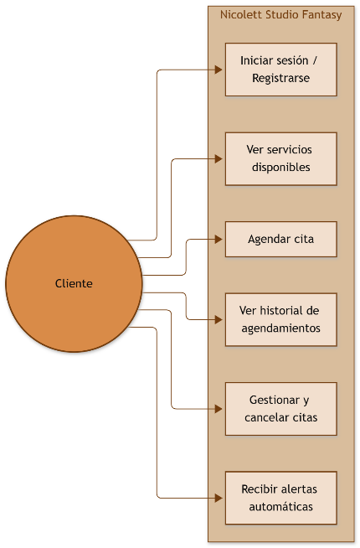  Figura 4. Casos de uso de la clienta | 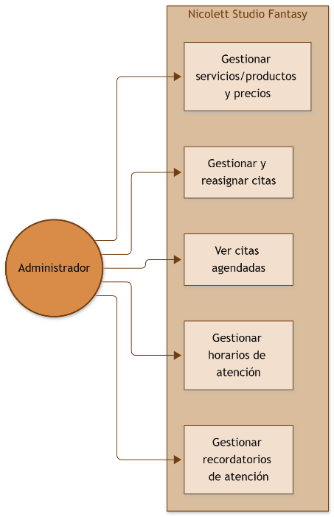  Figura 5. Casos de uso del administrador

Modelo de clases
Cita es la clase principal: une a una clienta, una profesional y un servicio, y concentra las operaciones de agendar, cancelar y modificar.  Cada cita atendida genera un registro de historial con las notas de la sesión, y las alertas de seguimiento detectan la inactividad para sugerir cuándo volver a contactar a un cliente.  Se usa una sola clase Usuario con un rol (cliente o administrador) en vez de tres clases, lo que evita repetir datos y simplifica el inicio de sesión. | 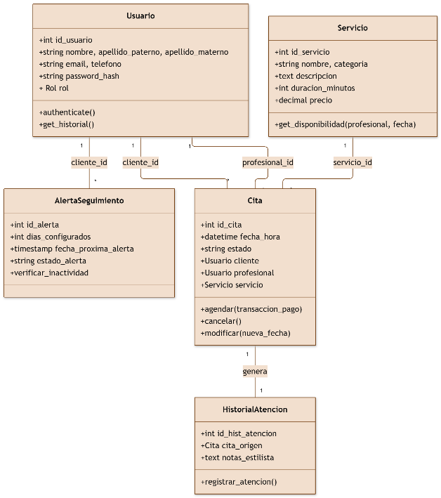  Figura 6. Diagrama de clases

Diagramas de actividades y de secuencia
Los diagramas de actividades muestran los procesos clave paso a paso. Los tres se diseñaron para que la clienta avance con pocos pasos y sin quedar atrapada en un camino sin salida:
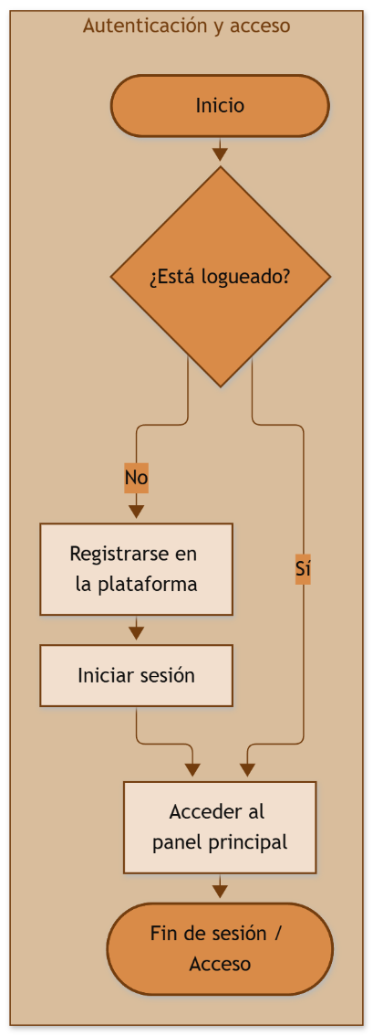  Figura 7. Autenticación y acceso |  | 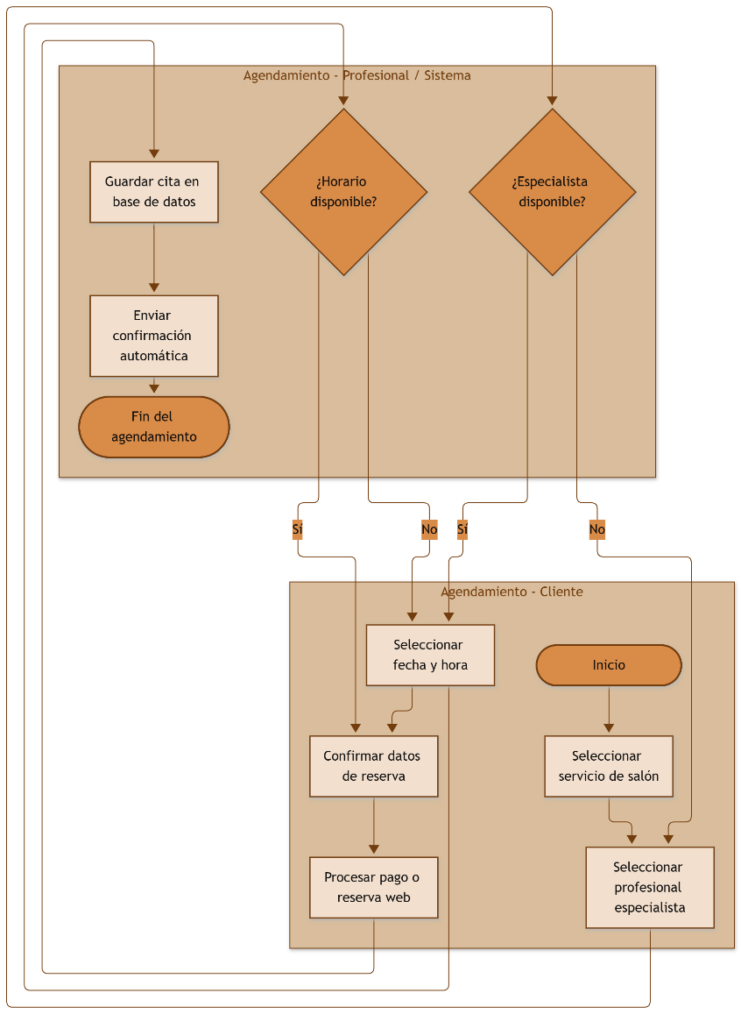  Figura 8. Agendamiento
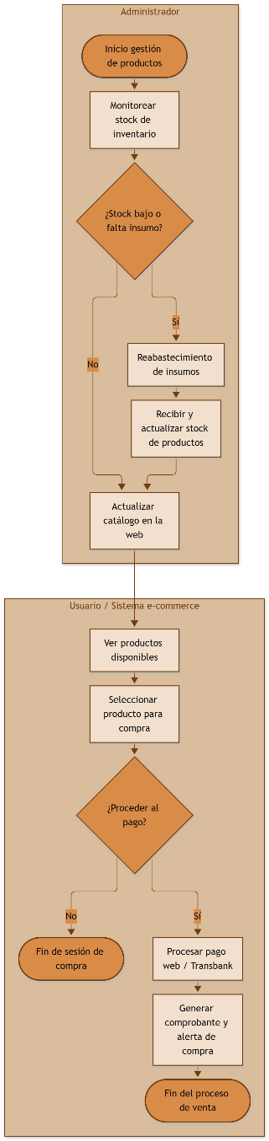  Figura 9. Gestión de productos | Acceso. El flujo es corto a propósito: si la persona ya inició sesión entra directo; si no, se registra una sola vez y continúa. Esto reduce barreras para quienes reservan desde el celular.  Agendamiento. La clienta decide servicio, profesional y horario, y el sistema valida la disponibilidad en cada paso. Si algo no está disponible, la clienta vuelve a elegir en vez de quedar con una reserva incierta. Al final, el sistema guarda la cita y envía la confirmación automáticamente.  Productos. Conecta la administración con la tienda en línea: cuando el stock baja se repone y el catálogo web se actualiza, de modo que la clienta solo ve productos realmente disponibles. La compra termina con un comprobante y una alerta.  Secuencia. Este diagrama resume el recorrido técnico más simple de una reserva (navegador, servidor y base de datos) y complementa al de comunicación entre servicios, mostrando cómo se genera la alerta automática al final del proceso.  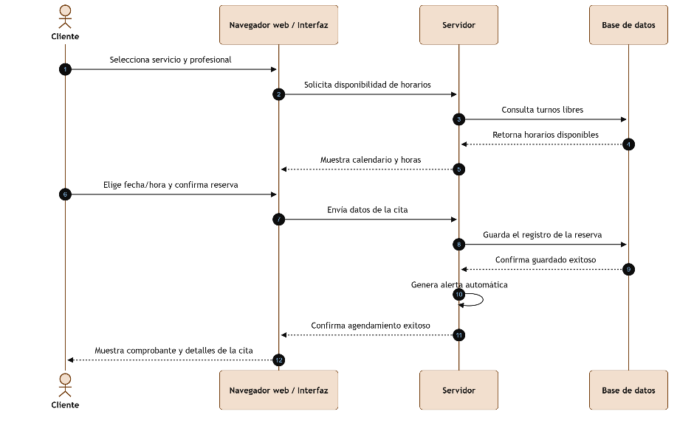  Figura 10. Secuencia de agendamiento de una cita

Despliegue del sistema
Por ahora el sistema se entrega en un único servidor que reúne la lógica de la aplicación y el gestor de tareas y alertas automáticas, con una base de datos propia. Las personas se conectan por HTTPS, una conexión segura que protege sus datos.  Para poder instalar el sistema de la misma forma en cualquier equipo, se empaquetará con Docker (Dockerfile y docker-compose) y las instrucciones para levantarlo quedarán en el README del repositorio.  Mantener los pagos y los avisos fuera del servidor propio permite cambiar de proveedor sin rehacer el sistema. | 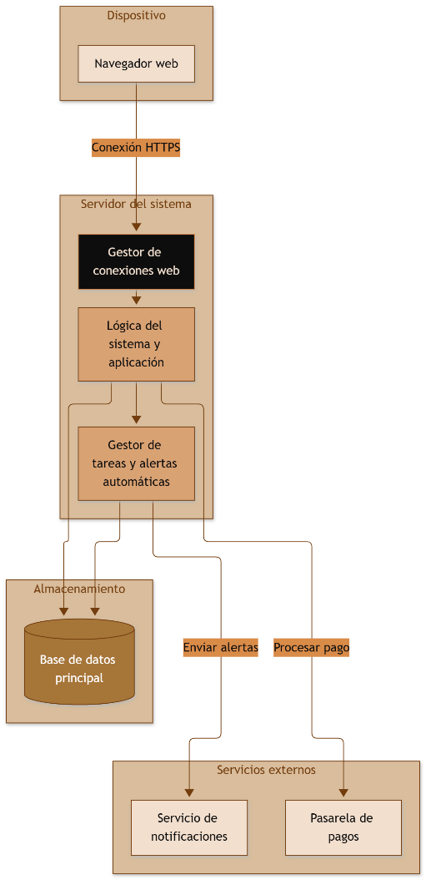  Figura 11. Despliegue del sistema

